  - Внешний вид формы для авторизации
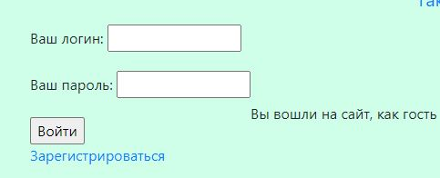

  - Внешний вид страницы ошибки
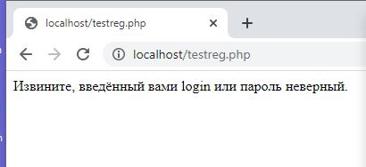
  - Внешний вид страницы после авторизации
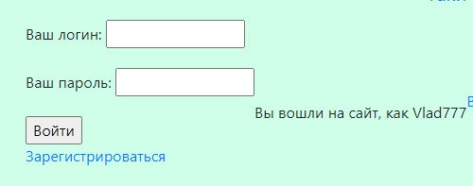
  - Внешний вид формы неавторизованного пользователя

  - Ошибки
"Недопустимая длина логина";
"Логин уже занят";
"Недопустимая длина пароля";

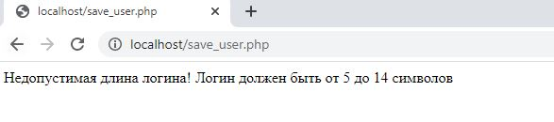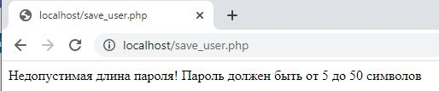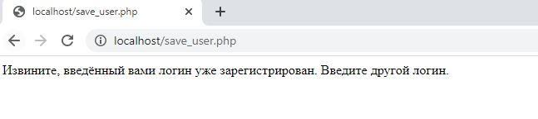

Создали таблицу базы данных для показа “секретных данных” через phpmyadmin. -- База данных: `mysql`
-- --------------------------------------------------------
-- Структура таблицы `users`

CREATE TABLE `users` (
`id` int(11) UNSIGNED NOT NULL,
`login` varchar(50) NOT NULL,
`pass` varchar(32) NOT NULL,
) ENGINE=MyISAM DEFAULT CHARSET=utf8;
--
-- Дамп данных таблицы `users`
--
INSERT INTO `users` (`id`, `login`, `pass`, `name`) VALUES
(1, 'Vlad777', '51isadoz'),
(2, 'VladP', '228Мдфв'),
(3, '22', '11231234'),
(4, '1', '223234wsxf'),

--
-- Индексы сохранённых таблиц
--
--
-- Индексы таблицы `users`
--
ALTER TABLE `users`
ADD UNIQUE KEY `id` (`id`);
--
-- AUTO_INCREMENT для сохранённых таблиц
--

-- AUTO_INCREMENT для таблицы `users`
--
ALTER TABLE `users`
MODIFY `id` int(11) UNSIGNED NOT NULL AUTO_INCREMENT, AUTO_INCREMENT=7;
COMMIT;
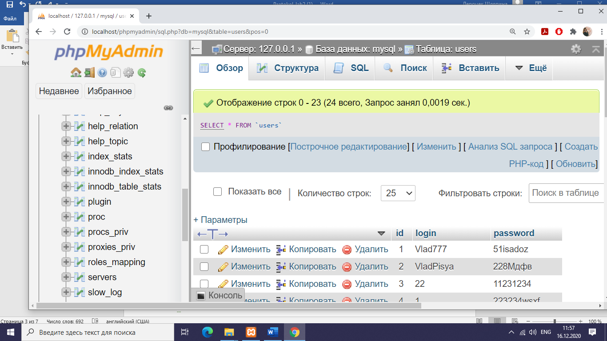

Создать ассоциативный массив логинов-паролей в PHP через текстовый редактор.
Ассоциотивный массв можно увидеть на примере метода fetch_assoc(); класса mysqli_result
$result = $mysql->query("SELECT * FROM `users` WHERE `login` = '$login' AND `pass`='$pass'");
$check_if = mysqli_num_rows($result);
$user = $result->fetch_assoc();
Написать на PHP программный код для решения задач
  - Авторизация
<?php
$login = filter_var(trim($_POST['login']), FILTER_SANITIZE_STRING);
$pass = filter_var(trim($_POST['pass']), FILTER_SANITIZE_STRING);
$pass = md5($pass."ktyf0301");
$mysql = new mysqli('localhost', 'root', 'root', 'register-bd');
$result = $mysql->query("SELECT * FROM `users` WHERE `login` = '$login' AND `pass`='$pass'");
$check_if = mysqli_num_rows($result);
$user = $result->fetch_assoc();
if (!$check_if) {
echo "Неверный логин или пароль";
?>
<link rel="stylesheet" href="css/bootstrap.min.css">
<!-- Material Design Bootstrap -->
<link rel="stylesheet" href="css/mdb.min.css">
</br><a class="btn btn-secondary" href="registr.php">Вернуться назад</a>
<?php
exit();
}
setcookie('user', $user['name'], time() + 3600, "/");
$mysql->close();
header('Location: ../registr.php');
?>

  - Регистрация
<?php
$login = filter_var(trim($_POST['login']), FILTER_SANITIZE_STRING);
$pass = filter_var(trim($_POST['pass']), FILTER_SANITIZE_STRING);
$name = filter_var(trim($_POST['name']), FILTER_SANITIZE_STRING);
if(mb_strlen($login) < 5 || mb_strlen($login) > 50) {
echo "Недопустимая длина логина";
exit();
} else if(mb_strlen($name) < 2 || mb_strlen($name) > 50) {
echo "Недопустимая длина имени";
exit();
} else if(mb_strlen($pass) < 2 || mb_strlen($pass) > 10) {
echo "Недопустимая длина пароля (от 2 до 10 символов)";
exit();
}
$pass = md5($pass."ktyf0301");
$mysql = new mysqli('localhost', 'root', 'root', 'register-bd');
$mysql->query("INSERT INTO `users` (`login`, `pass`, `name`) VALUES('$login', '$pass', '$name')");
$mysql->close();
header('Location: ../registr.php');
?>
?>

  - Обработки кнопки “выход”
<?php
setcookie('user',$user['name'], time() - 3600, "/");
header('Location: ../registr.php');
?>
Ответы на вопросы:
Какой тип запроса к веб-серверу следует использовать для отправки данных авторизации?
Методы отправки запроса. Разницы между типами запроса никакой. Отличие только в идеи методов. POST используется, чтобы отправить данные, а GET запрос используется чтобы получить данные. Лучше всего использовать POST, т. к. он не имеет ограничений по длине запроса, может отправлять файлы и он немного безопаснее. Можно использовать GET, но нет смысла
GET используют для страницы поиска, или других вещей, что не нужно изменять.

Что такое хэш-функция? Для чего она нужна в механизме авторизации.
Хэш функция- это криптографически-сжимающая функция предназначенная для преобразования входного массива данных произвольной длины в выходную строку фиксированной длины (32 символа).
Она нужна для записи пароля в БД в шифрованном виде. Но почему именно так? Это нужно для того, чтобы, если вашу БД взломают, злоумышленники не смогли бы найти пользоваться вашим паролем.
<?php...$pass = filter_var(trim($_POST['pass']), FILTER_SANITIZE_STRING);$pass = md5($pass."ktyf0301");...?>
Прямая ссылка. Пользователь может напрямую перейти на страницу с личным кабинетом или на страницу, не предназначенную обычным пользователям. На моём сайте проверяется зарегистрирован пользователь или нет. Если пользователь зарегистрирован, то он может напрямую попасть в личный кабинет, если нет, то попадает на страницу регистрации.
<?php
if($_COOKIE['user'] == ''):
?>

Хранение недопустимых данных в cookie. Нельзя в куки хранить секретные данные пользователя. Можно хранить логин или хеш-ключ(токен) пользователя, т.к. он равен хэш-ключу сервера.

Как сделать чтобы после авторизации обновление страницы не вызывало запрос браузера вида “требуется повторная отправка формы”?
Повторная отправка формы
Проблема решается очень просто. Когда вы отправили запрос о регистрации или авторизации, вы перенаправляете пользователя на ту же страницу или на главную страницу. В моём случае при авторизации скрип, служащий для обработки данных перенаправляет пользователя в личный кабинет, а при регистрации остается на той же странице, чтобы пользователь смог войти в личный кабинет
<?php ... header('Location: /registr.php'); ...?>

Чем отличается авторизация на профессионально сделанном сайте от того, что сделали вы?
На Профессиональный сайт сайтах лучше проработана система защиты информации + сильная защита от взломов и кражи ключей авторизации.

